Министерство науки и высшего образования Российской Федерации

**ФГБОУ ВО «Кубанский государственный технологический университет»**

**(ФГБОУ ВО «КубГТУ»)**

Институт компьютерных систем и информационной безопасности

Кафедра информационных систем и программирования

Направление 10.05.01 Компьютерная безопасность

**ОТЧЕТ по лабораторной работе №4**

по дисциплине: «Языки программирования» на тему:

«программирование задач обработки одномерных массивов»

 Выполнил студент: Рудометкин Станислав Владимирович, 1 курс, группа 22-К-КБ1

Допущена к защите__________________

Руководитель работы,

 профессор                                                                                                      Г.С. Петриченко

Краснодар

2023

**Лабораторная работа №4**

**Тема**: программирование задач обработки одномерных массивов

**Цель**: Цель работы - изучить операторы и алгоритмы, используемые при

организации вычислительных процессов обработки одномерных

массивов данных, получить практические навыки в составлении

подобных программ.

**Задание (вариант 14):**

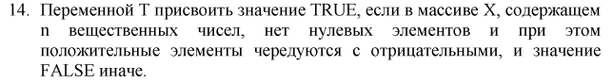

**Алгоритм схемы:**

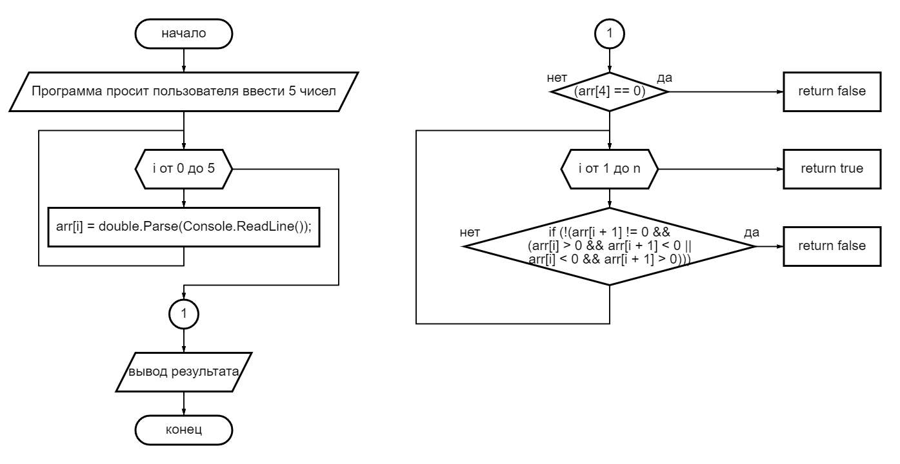

**Код программы Скриншот**

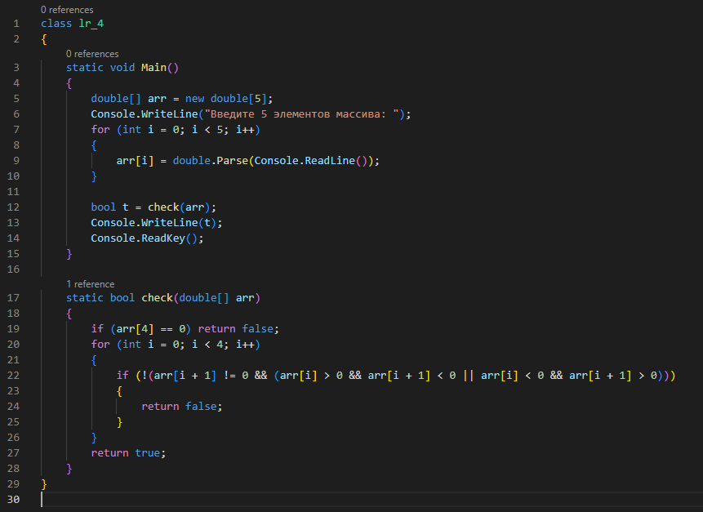

**Исходный код программы**

class lr_4

{

static void Main()

{

double[] arr = new double[5];

Console.WriteLine("Введите 5 элементов массива: ");

for (int i = 0; i < 5; i++)

{

arr[i] = double.Parse(Console.ReadLine());

}

bool t = check(arr);

Console.WriteLine(t);

Console.ReadKey();

}

static bool check(double[] arr)

{

if (arr[4] == 0) return false;

for (int i = 0; i < 4; i++)

{

if (!(arr[i + 1] != 0 && (arr[i] > 0 && arr[i + 1] < 0 || arr[i] < 0 && arr[i + 1] > 0)))

{

return false;

}

}

return true;

}

}

**Вывод результатов работы программы**

**Скриншот**

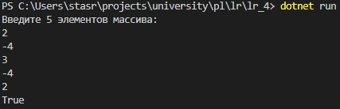

**Пояснение работы программы**

Данная программа на C# принимает от пользователя 5 элементов массива типа double и проверяет, удовлетворяет ли он определенному условию. Условие проверки описано в методе "check".

Кратко, проверка заключается в следующем:

Производится проверка каждой пары соседних элементов массива. Если каждая пара состоит из положительного и отрицательного числа (или отрицательного и положительного), а также оба числа не равны 0, то возвращается true. Если хотя бы одна пара не удовлетворяет условию, то возвращается false.

Результат проверки выводится на консоль.